**重　要**

**※必ずお読みください**

**除草剤散布実施についての留意事項**

【対象となる宅地】

　①不動産利活用支援事業「所有者登録」が完了している避難指示解除されている宅地

　②大熊町事業において、特定復興再生拠点区域内にある自宅敷地の除草が完了している宅地

　③ご自身などで自宅敷地を除草し、草丈が40cm以下の宅地

（１）除草剤散布実施対象【判定フロー】

③自宅敷地の草丈状況

②特定復興再生拠点区域内にある自宅敷地の除草状況

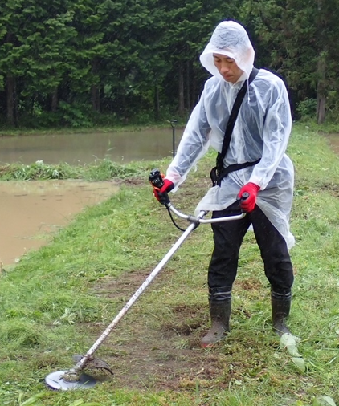

①不動産利活用支援事業所有者登録状況

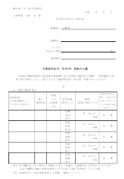

**申込書**

何㎝？

**除草剤散布実施判定**

③草丈は何㎝

②除草申込

①所有者登録

未申込

あり

40㎝以上

**40㎝以下**

申込済

なし

所有者登録後に

再度申込

②除草作業

未完了

外注による自宅敷地除草作業依頼

**完了**

除草作業完了

連絡受領

**除草剤散布**

**実施対象**

＜裏面に続きます＞

（２）除草剤散布実施内容

　・除草剤散布に関する同意書に記載された宅地※1について、おおくまちづくり公社が３年を目途に除草剤の散布を実施する

　※1一体で利用している雑種地、進入路を含む

　・作業内容は除草剤散布のみとし、除草作業等は行いません

　・除草剤散布時期は、効果がある４月～１０月頃にかけて行う予定

（３）その他

　・現地の事前確認及び除草剤散布作業のため、敷地内に立ち入りさせて頂きます

　・現地の状況により除草剤散布が出来ない場合や、ご不明な点がある場合については、ご連絡をさせて頂きます

　・作業日時のご指定ならびに、除草剤散布完了連絡はお受けすることは出来ません。除草剤散布進捗については、不動産利活用支援事業－所有者登録番号で公開しております。おおくまちづくり公社ホームページにてご確認下さい

←除草剤散布進捗掲載箇所

（４）除草剤散布に関する同意書ご提出のお願い

　・（１）除草剤散布実施対象、（２）除草剤散布実施内容、（３）その他の事項について合意頂ける方は、除草剤散布に関する同意書兼申込書のご提出を頂き、除草剤散布実施申込完了となります

ご不明な点がございましたら、下記までお問合せ下さい

おおくままちづくり公社　📞０２４０－２３－７１０１

以　上